Фамилия, имя _________________________________
Буквы, с которыми мы познакомились:
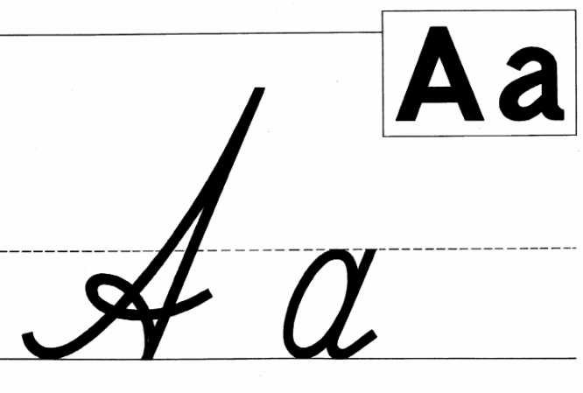 | 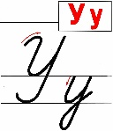 |  | 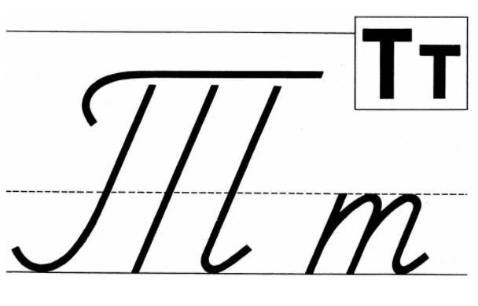 | 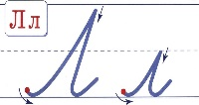
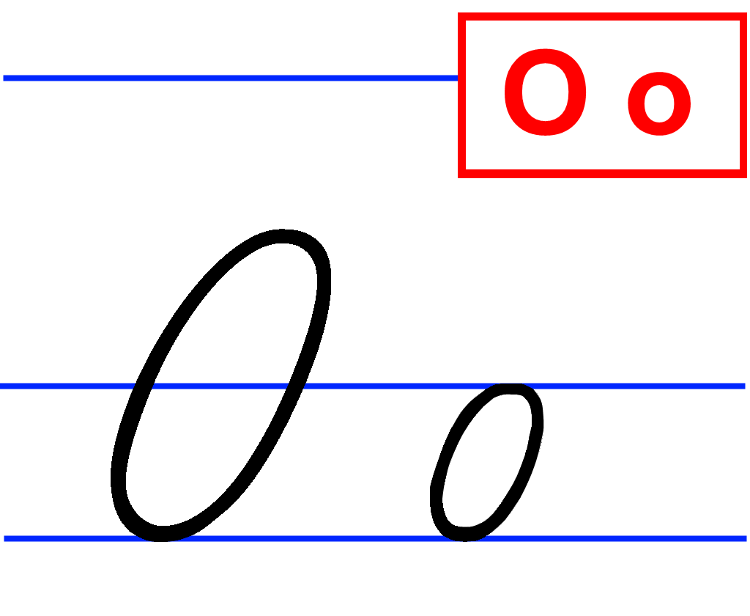 | 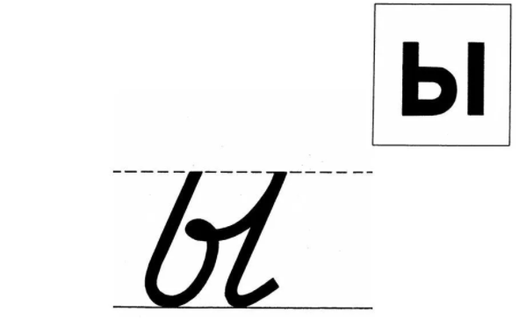 | 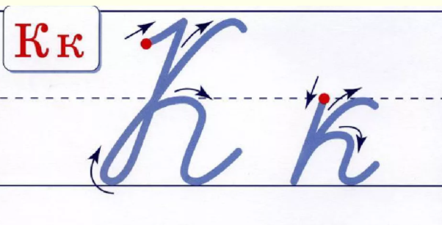 | 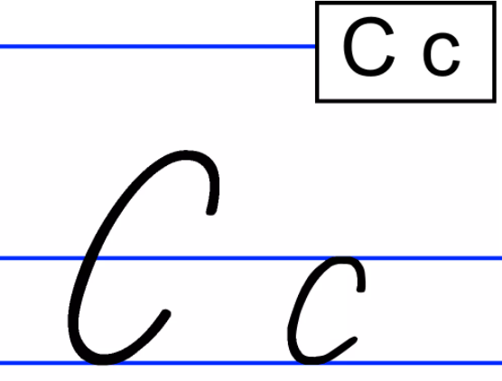

Запиши письменными буквами:
У окна стоит столик.
------------------------------------------------------------------------------------------------------------------------------------------__________________________________________________________________________________________________________________________________________________________________________
У Аллы салат.
------------------------------------------------------------------------------------------------------------------------------------------__________________________________________________________________________________________________________________________________________________________________________
И у Алика салат.
------------------------------------------------------------------------------------------------------------------------------------------__________________________________________________________________________________________________________________________________________________________________________
У Тани и Коли сок.
------------------------------------------------------------------------------------------------------------------------------------------__________________________________________________________________________________________________________________________________________________________________________
Читай каждый день на скорость:
на | но | ну | ны | ни | ан | ан | он | ун | ын | ин
та | то | ту | ты | ти | ат | ат | от | ут | ыт | ит
са | со | су | сы | си | ас | ас | ос | ус | ыс | ис
ла | ло | лу | лы | ли | ал | ал | ол | ул | ыл | ил
ка | ко | ку | кы | ки | ак | ак | ок | ук | ык | ик
Раскрась схемы и картинки:
киты | коты
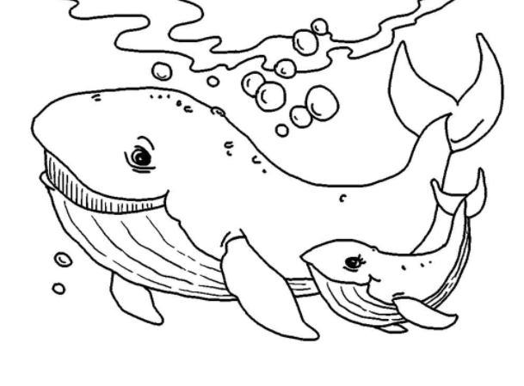 | 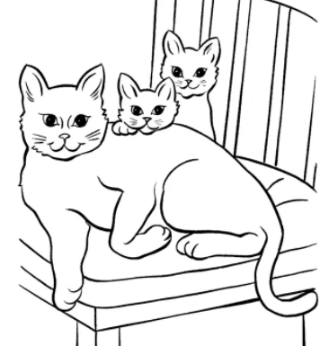
лиса | мыло
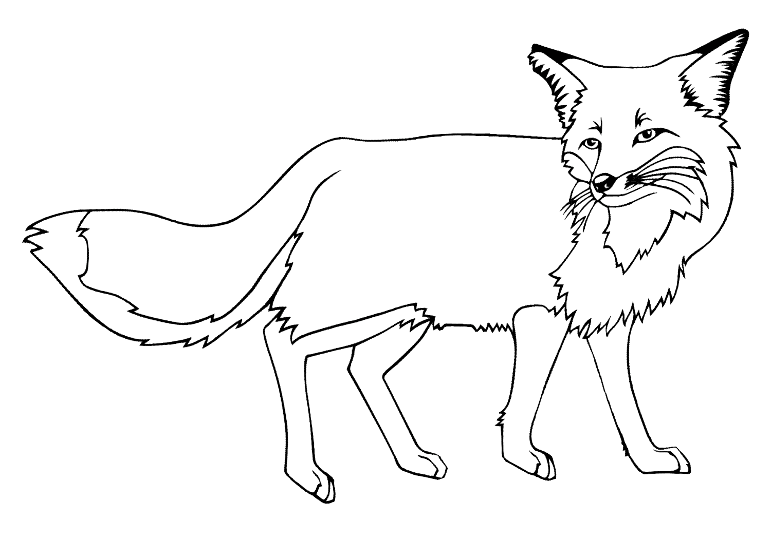 | 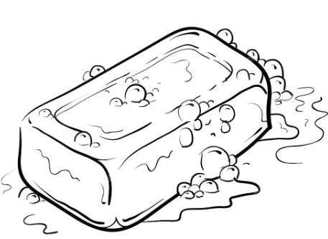

Математика. Заполни числовые домики.
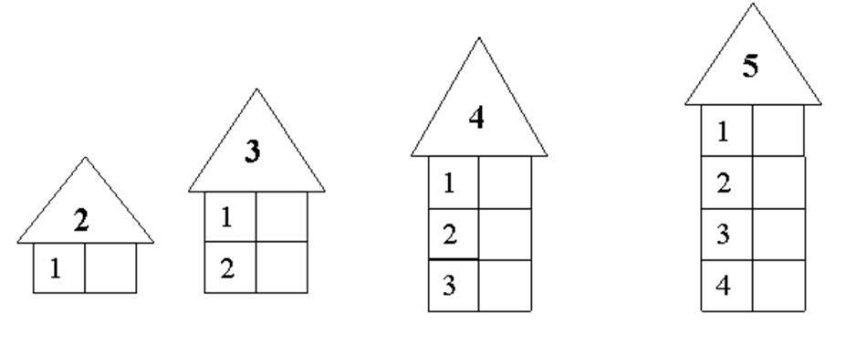
Реши примеры:
1+1= | 3-1= | 2+2= | 2+3= | 5-1=
2-1= | 3-2= | 4-2= | 3+2= | 5-3=
1+2= | 1+3= | 1+4= | 4-1= | 5-2=
2+1= | 3+1= | 4+1= | 4-3= | 5-4=

